核 燃 料 物 質 所 内 運 搬 記 録

運搬物
バッチ名 |  | 元素コード | N, D, E, T, P
バッチ単位数 |  | 核燃料物質の重量
運搬の目的

運搬物表面の線量当量・汚染密度
線量当量率の最大値
表面汚染密度（管理区域から搬出する場合）
運搬物の区分 | L型

運搬方法
運搬日・時間 | 年 月 日 ： 〜 ：
運搬方法 | 車両 | 運搬経路 | 裏面に記入
受入者 |  | 運搬監督者
受入施設の記号（To） |  | 払出施設の記号（From）

施設の記号
(A1)放射性試料測定棟 | (B1)放射性試料測定棟貯蔵室
(A2)放射線照射棟 | (B2)放射光実験施設放射光アイソトープ実験施設線源保管室
(A3)放射光実験施設PF光源棟 | (B3)ターゲット保管棟
(A4)放射光実験施設放射光アイソトープ実験施設 | (C1)放射性試料測定棟機械室
(A5)大強度放射光実験施設北東実験棟 | (C2)放射光実験施設放射光アイソトープ実験施設機械室
(A6)大強度放射光実験施設北西実験棟 | (D1)放射性試料測定棟貯留槽
(A7)大強度放射光実験施設北実験棟 | (D2)放射光実験施設放射光アイソトープ実験施設RI排水ポンプ室
(A8)放射光実験施設PF研究棟

確認事項
□ 核燃料物質が臨界に達するおそれはない。
□ 核燃料物質は容器に封入されており飛散等のおそれはない。
□ 運搬物が運搬中において移動、転倒、又は転落するおそれはない。
□ 火薬類、高圧ガス、揮発油、アルコール、塩酸等との混載はない。
□ 運搬物及び運搬用車両の適当な箇所に放射能標識を取り付けている。

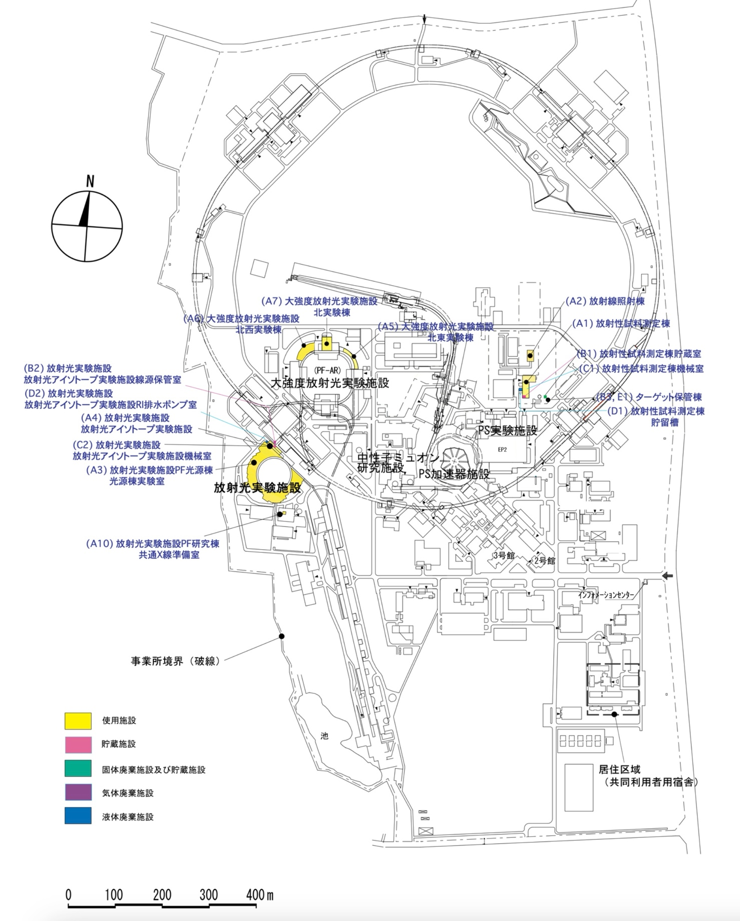
核燃料物質の所内運搬経路を記入

v2025.04.04

